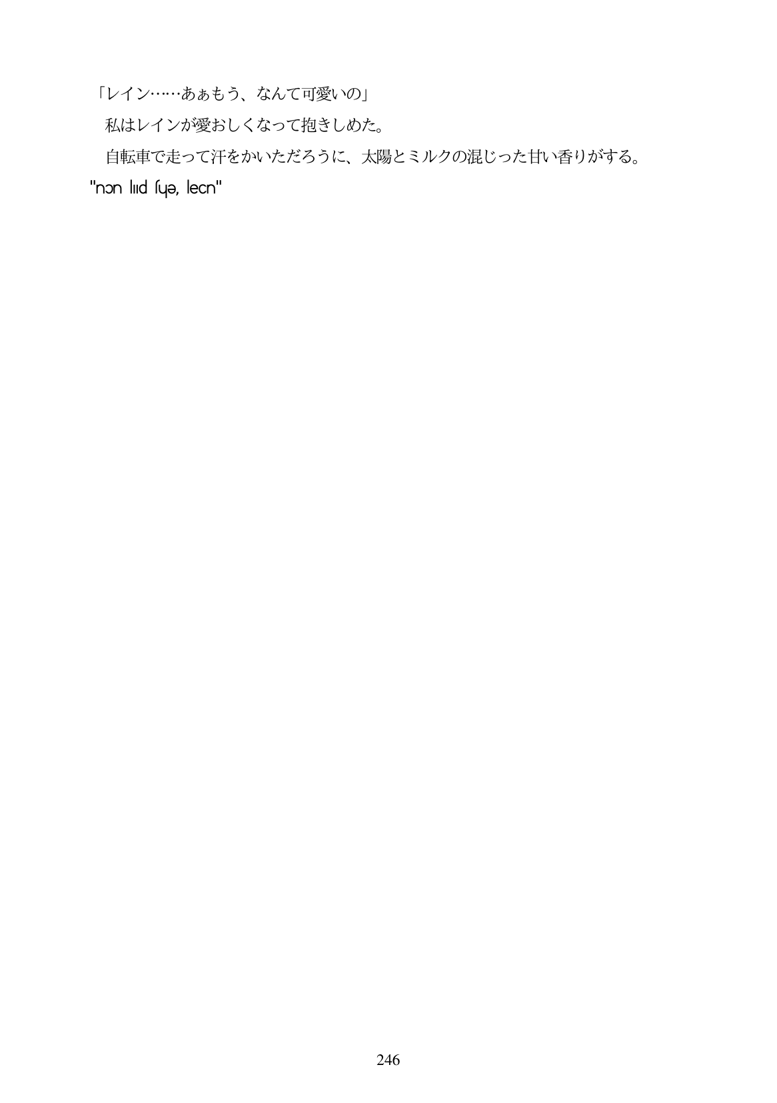

「レイン・...ああもう、なんて可愛いの」 私はレインが愛おしくなって抱きしめた。 自転車で走って汗をかいただろうに、太陽とミルクの混じった甘い香りがする。 "non lid sue, lecn"

246